Н. Н. Прибылова, О. А. Голощапов
ГЕМОДИНАМИКА, ГИПЕРТОНИЯ МАЛОГО КРУГА КРОВООБРАЩЕНИЯ
И АКТИВНЫЕ АМИНЫ У БОЛЬНЫХ БРОНХИАЛЬНОЙ АСТМОЙ
В ПЕРИОД РЕМИССИИ
Кафедра факультетской терапии (зав.— проф. А. М. Сарванов) педиатрического факультета и факультета усовершенствования врачей Хабаровского медицинского
института
В последние годы увеличивается как число больных бронхиальной астмой, так и степень ее тяжести, что приводит к ранней утрате трудоспособности. В генезе последней немалую роль у этих больных играет гипертония малого круга кровообращения, ведущая к изменению фазовой структуры, в первую очередь правых отделов сердца. Однако нагрузка на правые отделы сопровождается соответствующими нарушениями сократительной функции левых отделов. Поэтому представляет интерес изучение гемодинамики и фазовой структуры обоих желудочков сердца у больных бронхиальной астмой.
Патогенез легочной гипертензии у больных бронхиальной астмой сло
жен. В механизме вазоконстрикции мелких легочных артерий большое зна
чение придают альвеолярной гиповентиляции, гиперкапнии, дыхательному
ацидозу и т. д. Вместе с тем легкие играют существенную роль в обмене
вазоактивных веществ, в том числе адреналина, нор адреналина, ДОФА,
дофамина, серотонина (В. П. Дубилей; В. А. Гончарова и Н. В. Сыромят-
кина; М. X. Садеков; Ueda Einosuka и соавт.; Leveni и соавт.; Said). Сведе-
ния об обмене катехоламинов и серотонина при бронхиальной астме весьма
противоречивы (В. С. Куприянов; Ю. Ю. Юозайтис; Gillis; Sill, 1973;
Said). В литературе мы не встретили работ, анализирующих связь обмена
катехоламинов, серотонина и легочной гипертензии, а также гемодинамики
у больных бронхиальной астмой со степенью тяжести заболевания.
Под наблюдением находилось 90 больных (24 мужчины и 66 женщин) в возрасте 15—62 лет с инфекционно-аллергической формой бронхиальной 1 астмы. У 48 больных была тяжелая степень заболевания, у 22 — средне-тяжелая и у 20 — легкая. Исследования проводили к моменту наступления ремиссии, когда нормализовывались показатели гемограммы, СОЭ, исчезали рентгенологические признаки обострения бронхолегочного заболевания, прекращались частые и тяжелые приступы удушья, улучшались показатели внешнего дыхания.
Содержание адреналина, норадреналина, ДОФА и дофамина определяли по методике Э. Ш. Матлиной и соавт., концентрацию серотонина в крови — спектрометрическим методом В. И. Кулинского и Л. С. Костюков-ской. Параллельно исследовали суточную экскрецию с мочой 5-оксииндол- ; уксусной кислоты (5-ОИУК) методом Udenfriend, описанным в книге' i В. В. Меньшикова.
Фазовую структуру правого желудочка и его гемодинамику изучали , методом флебо- и кинетокардиографии; по данным периода изометрического расслабления (ПИР) и числу сердечных сокращений (ЧСС) определяли си- ;: столическое давление в легочной артерии (СД_{Л} _{а}) по методу Burstin в модификации Л. И. Левиной и В. М. Супрун (А. Г. Дембо и Ю. М. Шапкайц). ft Фазы левого желудочка и гемодинамику большого круга кровообращения изучали методом сфигмо- и кинетокардиографии. Расчеты давления в ле- \ вом желудочке производили по Garsten и Kolmar, ударный объем сердца I (УОС) — по номограмме А. И. Лещенко.
Из табл. 1 видно, что у больных с легким течением инфекционно-аллергической бронхиальной астмы каких-либо существенных отклонений в фа- I зовой структуре правого желудочка не выявлено по сравнению с соответствующими показателями в контрольной группе. СД_{л<а} было увеличено,
46

Примечания. 1.В числителе — показатели у больных, в знаменателе — показатели в контрольной группе с учетом сердечного ритма либо рассчитанные по общепринятым формулам. 2. НСПВД —начальная скорость повышения внутрижелудочкового давления.
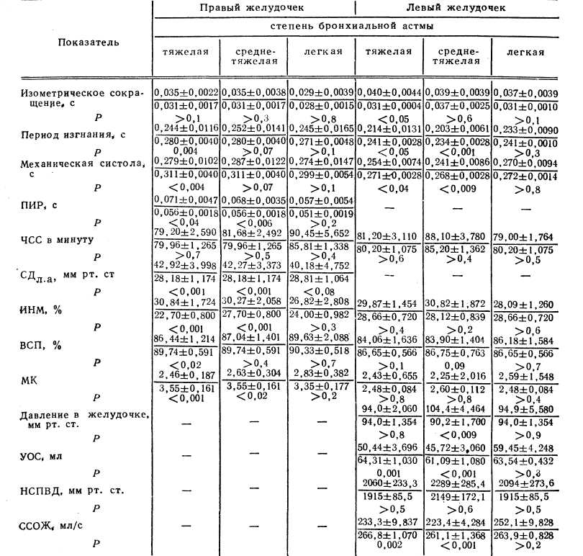
ТАБЛИЦА 1. Фазовая структура правого и левого желудочков сердца и показатели гемодинамики у больных бронхиальной астмой (М±т)
вероятно, в результате реактивной гиперфункции и гиперволемии на фоне несниженного УОС и выраженного учащения ЧСС.
В группе больных со среднетяжелой степенью бронхиальной астмы работа правого желудочка сердца оказалась в режиме высокого диастоличе-ского давления: на фоне повышения СД_{Л}, _{а} до 42,2 ±3,37 мм рт. ст. отмечалось существенное увеличение индекса напряжения миокарда (ИНМ), снижение механического коэффициента (МК), повышение ПИР.
Наконец, у больных с тяжелой степенью бронхиальной астмы фазовые сдвиги для правого желудочка оказались в режиме гиподинамии II степени. Отклонения в фазовой структуре правого желудочка были выражены по большему числу показателей и касались не только ПИР, внутрисистоличе-ского показателя (ВСП), МК, СД_{л-а}, но и периода изгнания.
По данным И. П. Замотаева, СД_{Л}. ^ равное 45,3±1,88 мм рт. ст., у больных с легочной патологией расценивается как компенсированное легочное сердца. Несмотря на то что у обследованных нами больных СД_{ла} в среднем не превышало 45 мм рт. ст.,₅ анализ фаз левого желудочка свидетельствует, что левые отделы сердца и при компенсированном легочном сердце не остаются интактными (см. табл. 1).
У больных с легкой степенью бронхиальной астмы показатели фазовой структуры левого желудочка статистически не отличались от должных.
47

В группе больных со среднетяжелым и тяжелым течением бронхиальной астмы изменения выражались в укорочении периода изгнания (соответст- венно 0,203+0,006 и 0,214+0,013 с; Р<0,001 и <0,05), уменьшении УОС (45,7+3,06 и 50,4+3,69 мл; Р< 0,001), снижении средней скорости опорожнения желудочка (ССОЖ) (223,4+4,28 и 233,3+9,8 мл/с; Р<0,001 и <0,002).
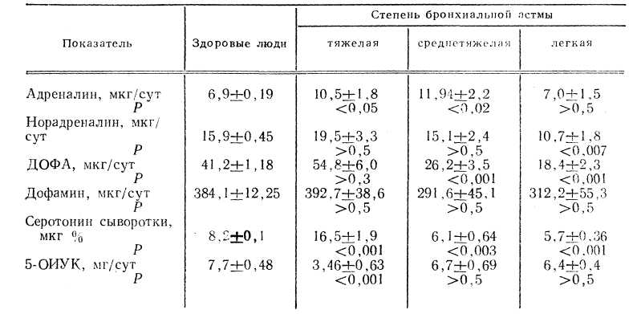
ТАБЛИЦА 2. Содержание активных аминов, их предшественников и метаболитов в 1
крови и моче у больных бронхиальной астмой в период ремиссии 1
У больных с тяжелой степенью бронхиальной астмы отмечены существенные отклонения в фазах изометрического сокращения и механической систолы, что соответствует более выраженной нагрузке на левый желудочек по мере утяжеления бронхиальной астмы.
Таким образом, работа левого желудочка у больных со среднетяжелой и тяжелой степенью бронхиальной астмы представлена в режиме гиподинамии II степени на фоне гипертонии малого круга кровообращения.
По данным В. И. Неклюдовой и соавт., у больных с хронической пато
логией легких даже в ранней стадии имеет место нарушение сократитель
ной функции левого желудочка. Это свидетельствует о синхронной работе ле
вого и правого отделов сердца: нагрузка на правый желудочек ведет к ран
нему изменению в фазовой структуре левого желудочка или, по выраже
нию Е. Л. Тарлова и Б. М. Кальник, к «содружественной реакции в ходе
приспособительных механизмов», которые могут быть обусловлены как
гипертонией малого круга, так и изменением содержания катехоламинов
и серотонина (табл. 2). ' \
Общепринято, что адреналин отражает в основном активность гормо- ' нального звена симпатико-адреналовой системы и влияет на повышение систолического давления. У всех больных отмечена тенденция к повышению количества адреналина, статистически выраженному у больных с тяжелой и среднетяжелой степенью бронхиальной астмы, когда появляется необратимая эмфизема и развивается клиническая картина хронического легочного сердца. У этих больных катехоламины, несомненно, способствуют и повышению систолического артериального давления (системного), констатированного у V₃ больных с тяжелой степенью бронхиальной астмы.
Статистических различий в экскреции адреналина и норадреналина как основных прессорных аминов у больных с разной степенью бронхиальной астмы выявлено не было. Возможно поэтому СД_{л},_{а} у этих больных практически не различалось и в период ремиссии.
Отмечено, что секреция предшественников катехоламинов (ДОФА и дофамина) снижена только у больных с легкой и среднетяжелой степенью бронхиальной астмы в период ремиссии, что скорее всего указывает на отсутствие напряжения симпатико-адреналовой системы у этих больных при повышенном суточном расходовании адреналина для ликвидации бронхо-
48
спазма. Более высокая величина экскреции ДОФА и дофамина у больных [ с тяжелой формой бронхиальной астмы свидетельствовала о напряжении :* резервных возможностей симпатико-адреналовой системы; вместе с тем более выраженная гиподинамия правого и левого отделов сердца у этих боль-Ь ных свидетельствовала о перестройке компенсаторных реакций.
Постоянное применение у больных бронхиальной астмой бронходила-таторов, производных адреналина и норадреналина, может способствовать гиперкинетической легочной гипертонии и повышению артериального давления, что небезопасно для больных с тяжелой степенью астмы.
Большое значение в патогенезе легочной гипертензии и в расстройстве гемодинамики у больных бронхиальной астмой в зависимости от степени тяжести заболевания имеет повышение уровня серотонина в крови и изменение его метаболизма, особенно выраженное у больных с тяжелой степенью астмы. Несомненно, гиперсеротонинемия (повышение уровня серотонина в 2 раза по сравнению с нормой) и уменьшение суточной экскреции 5-ОИУК указывают на ведущую роль серотонина в поддержании бронхоспазма у больных с тяжелой формой бронхиальной астмы и при наступлении ремиссии, способствуя более выраженным расстройствам гемодинамики по типу гиподинамии II степени.
У больных с легкой и среднетяжелой степенью бронхиальной астмы уровень серотонина в крови снижен при нормальной секреции 5-ОИУК, в связи с чем у этих больных в период ремиссии отсутствует бронхоспазм и изменения показателей гемодинамики незначительны.
Наши исследования предполагают использование антисеротониновых средств только у больных с тяжелой формой бронхиальной астмы и в период ремиссии, что улучшает работу правого и левого желудочков сердца и предупреждает развитие частых и тяжелых приступов удушья.
Гиперсеротонинемия, общая тенденция к увеличению содержания адреналина, несомненно, повышают давление в малом и большом круге кровообращения. Поэтому нередко у больных с тяжелой степенью бронхиальной астмы мы регистрируем сочетание легочной гипертонии с системной, что диктует необходимость применения таких препаратов, как эуфиллин, папаверин, но-шпа, галидор и в отдельных случаях ганглиоблокаторов.
Таким образом, в период ремиссии работа правого и левого желудочков сердца у больных со среднетяжелой и тяжелой степенью бронхиальной астмы представлена в режиме гиподинамии I—II степени в условиях повышения давления в системе легочной артерии, чему способствуют активация симпатического отдела нервной системы и действие серотонина.
Выводы
- У больных бронхиальной астмой в период ремиссии закономерными
являются повышение давления в легочной артерии и значительные наруше
ния в фазовой структуре сердца по типу гиподинамии I—II степени правого
и левого желудочков сердца, особенно при тяжелой и среднетяжелой сте
пени заболевания.
- У больных с тяжелой и среднетяжелой степенью бронхиальной аст
мы при наступлении ремиссии активность симпатико-адреналовой системы
остается повышенной.
- Серотонин играет определенную роль в патогенезе легочной гипер
тензии и в нарушении гемодинамики при бронхиальной астме; при тяжелой
степени заболевания и в период ремиссии он медленно инактивируется.
- Анализ в период ремиссии гемодинамики большого и малого круга
кровообращения у больных с различной степенью бронхиальной астмы
в сочетании с исследованием обмена активных аминов необходим для пра
вильной корригирующей терапии.
ЛИТЕРАТУРА
Гончарова В. Д., Сыромяткина Н. В. — Тер. арх., 1975, № 3, с. 143—149. Дембо А. Г., Шапкайц Ю. М. — Там же, 1974, № 3, с. 67—72. Дубилей В. П. —Пат. физиол., 1974, № 4, с. 88—92. Замотаев И. П. Легочно-сердечная недостаточность. М, 1978.
49"
Кулинский В. И., Костюковская Л. С. — Лабор. дело, 1969, № 7, с. 390—394. Щ
Куприянов В. С. — Кардиология, 1973, № 11, с. 103—107.
Лещенко А. И. — Врач, дело, 1973, № 12, с. 28—30.
Матлина Э. Ш., Киселева 3. М., Софиева И. 3. — Труды по новой аппаратуре и мето-
дикам. (I Москов. мед. ин-т). М., 1965, вып. 3, с. 25.
Меньшиков В. В. Методы клинической биохимии гормонов и медиаторов. 3-е изд.
М., 1974, ч. 2.
Неклюдова В. И._{у} Рачинский И. Д., Кособок В. П. — Врач, дело, 1969, № 8, с. 34—37. Садеков М. X. Роль серотонина в формировании реакции дыхания в норме и при ост-
рой смертельной кровопотере. Автореф. дис. канд. Казань, 1975.
Тарлов Е. Л., Кальник Б. М. — В кн.: Краевая научно-практическая конф. посвящение
ная актуальным проблемам кардиологии. 10-я. Материалы. Красноярск, 1974,
с. 63—64.
Garsten Н. Я., Kolmar D. — Z. Kreisl. — Forsch., 1959, Bd 48, S. 454—461.
Gillis C. L. — Anesthesiology, 1973, v, 39, p. 626—632.
Leveni B. W., Talamo R. C, Kasemi H. — J. appl. Physiol., 1973, v. 34, p. 821—826.
Said S. /. — Fed. Proc, 1974, v. 32, p. 1972—1976.
Veda Einosuke, Hatanaka loshie, Ita Taketoshi et al. —Jap. Circulat. J., 1973, v. 37,
p. 1255—1259.
Поступила 9/1V 1979 г.
HEMODYNAMICS, HYPERTENSION OF THE LESSER CIRCULATION AND ACTIVE AMINES IN PATIENTS WITH BRONCHIAL ASTHMA DURING
REMISSION
N. N. Pribylova, 0. A. Goloshchapov
Summary
A rise in the pressure in the pulmonary artery and considerable disorders in the pha-
sal structure in the right and left ventricles of the heart by the type of hypodynamia of
the 1 —11 degree were consistent during remission in 90 patients with infectious-allergic
bronchial asthma with a different degree of seventy, especially in a severe and moderate
course of the disease. The indices of cardio- and hemodynamics correspond with serotoni-
nemia and the increase in other metabolites of active amines. The studies predetermine
adequate pharmacotherapy of bronchial asthma,

